CONSTANCIA DE FIJACION. Villavicencio, TRECE (13) de AGOSTO de dos mil veinte (2.020). En la fecha, siendo la hora de las siete y treinta de la mañana (7:30 a.m.), se fija en lista el traslado DE LA LIQUIDACION DE CREDITO, que obra a folios 144 - 147, del cuaderno 1, dentro del proceso EJECUTIVO, con radicado No. 50 001 31 10 001 2016 00334 00, por el término de un (1) día y a partir del día siguiente hábil corre traslado a la parte contraria por el término de tres (3) días. Vence el traslado el DIECINUEVE (19) DE AGOSTO de dos mil veinte (2020), a la hora de las cinco de la tarde (5:00 p.m.).

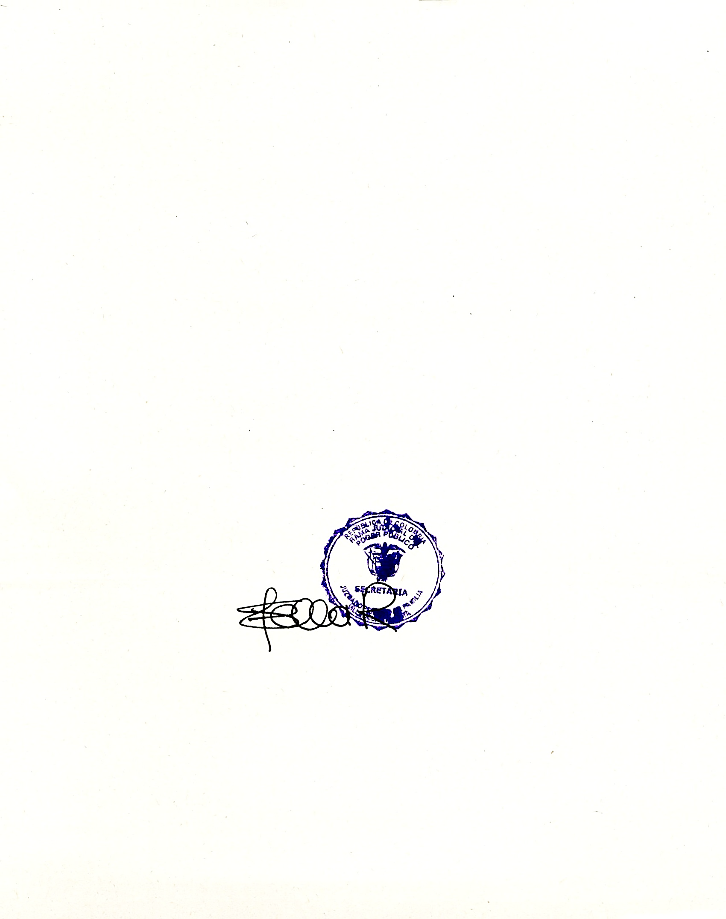
La Secretaria,

STELLA RUTH BELTRÁN GUTIÉRREZ
Secretaria

